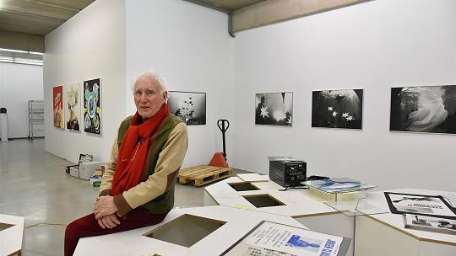EUPEN/GEILENKIRCHEN. Er galt jahrzehntelang als der „Delfin“ unter den künstlerischen Avantgardisten: der 1935 in Berlin geborene Jürgen Claus.

Er tauchte mit Hans Hass und Jacques Cousteau in allen Ozeanen der Welt, organisierte in den 70ern Unterwasser-Performances in Australien, in der Karibik ließ er sternförmige Plastiken am Meeresboden schweben, filmte Unterwasser-Installationen im Roten Meer, leitete nebenher noch die Tauchsportzeitschrift „Submarin – Magazin der Unterwasserwelt“, entwickelte Tauch-Choreographien im Meer, Pläne eines Unterwasser-Instituts, malte natürlich auch unter Wasser und, und, und.
Eine Professur an der Kunsthochschule für Medien in Köln führte ihn schließlich in unsere Region – in Geilenkirchen lebten Verwandte. Mit seiner Frau Nora lebt er seit 1989 im ostbelgischen Baelen. Das Ikob-Museum für zeitgenössische Kunst in Eupen, namentlich dessen Direktor Frank-Thorsten Moll, stellt jetzt das Lebenswerk des Künstlers in einer umfassenden Ausstellung vor: „Jürgen Claus. Je suis Atoll“.
Ozean als Quelle der Fantasie
Ausgerechnet in der Epoche der Weltraumfahrt propagierte er den heimischen „Planeten Meer“, den Ozean als Quelle des Lebens und der Fantasie. In den 60er, 70er und 80er Jahren schuf er wie kein anderer aus heutiger Sicht visionär umweltbezogene Werke, in die er das Meer, das Wasser und die Sonne einbezog. „Zu seinen größten Leistungen gehört nicht nur, Themen der Ökologie in die Kunst gebracht zu haben, sondern auch den Tätigkeitsraum der Kunst auf Ozeane und Meere ausgedehnt zu haben“, erklärt Moll.
Artollartig soll die Ausstellungsarchitektur aus zusammenhängenden, achteckigen Podesten wirken. Darauf findet sich alles an Medien, deren sich der Künstler bedient hat: Fotos und Zeichnungen, Bücher und Zeitschriften – Dokumente jeder Art, die man in die Hand nehmen und in denen man blättern darf. Unter-Wasser-Kunstfilme hat er gedreht, Dokumentationen mit Cousteau, über ihn selbst sind Filme gemacht worden – all das kann man hier in verschiedenen Räumen erleben.
Selbst Dias hat Claus mit Stift und Folien als Kunstwerke gestaltet. Ein echter Medienkünstler, der den Namen auch verdient hat. Kein Geringerer als Peter Weibel, Leiter des Zentrums für Kunst und Medientechnologie (ZKM) Karlsruhe, spricht an diesem Sonntag, 18. März, um 15 Uhr zur Eröffnung der Ausstellung. Sie dauert dann vom 21. März bis zum 27. Mai und wird begleitet von einem umfangreichen Rahmenprogramm.
Geöffnet ist das Haus von Mittwoch bis Sonntag von 13 bis 18 Uhr. Die Eintrittspreisregelung ist ein grandioses Modell: Jeder gibt, was er mag!

Delfin

53%

  - merken


